1. 刚刚开始一直报这个错：

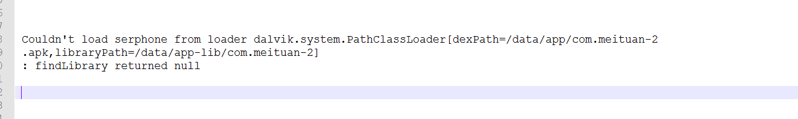

然后百度了按照解决办法一直不行：

1. <http://blog.csdn.net/qq_33923079/article/details/51736971>
2. <http://blog.csdn.net/hj563308597/article/details/50395469>
3. <http://blog.csdn.net/lxg2015/article/details/70341976>

一直不行最后这样：

添加armeabi-v7a目录。还是不行

最后居然是因为自己粗心：

C:\Users\Administrator\Documents\Tencent Files\1819027025\Image\C2C\E`SU$`P9I9436160~@%MJ8S.jpg  
是没有复制将armeabi目录下的C:\Users\Administrator\AppData\Roaming\Tencent\QQ\Temp\%W@GJ$ACOF(TYDYECOKVDYB.pnglibserphone.so拷贝至armeabi-v7a目录

最后容联可以登录了

还有就是在复制容联os文件的时候一定要对应，版本也要对应，容联不支持x86

1. 之前一直接收不到容联的在线消息，原来是自己权限配置的时候没有替换包名，
2. <!-- // 接收 SDK 消息广播权限， 第三方 APP 接入时，请将 com.yuntongxun.ecdemo 替换为自己的包名 -->